Université Mohamed-BOUDIAF M’sila

Faculté de Technologie

Année d’étude : 2ème année TC

**Série de TD 4 Transistors Bipolaires**

**Exercice 1**

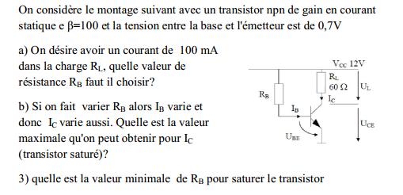

**Exercice 2 :**

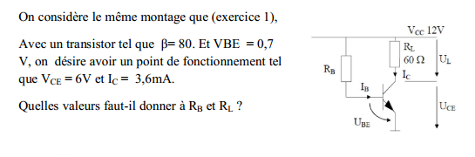

**Exercice 3** :

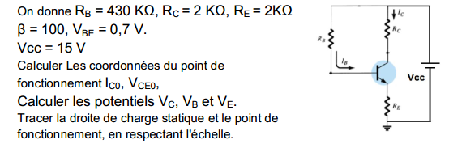

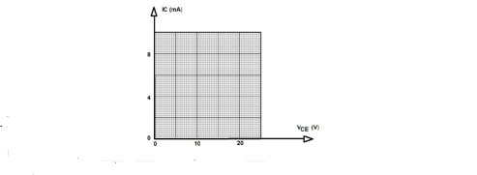

**Exercice 4**

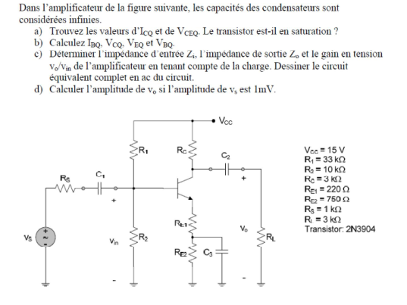

**Exercice 7**: